Définir ce que veut dire : doser une espèce chimique dissoute en solution. |  | « Doser une espèce chimique dissoute en solution », c’est déterminer sa quantité de matière ou sa concentration dans cette solution.
Qu’est-ce qu’un dosage ? |  | Un dosage est un processus qui a pour objectif de déterminer la quantité de matière ou la concentration d’une espèce chimique dissoute dans une solution.
Nommer les deux grandes familles de dosage. |  | - Dosage par titrage  - Dosage par étalonnage
Qu’est-ce que le dosage par étalonnage spectrophotométrique ? |  | C’est une méthode de dosage basée sur la mesure de l’absorbance d’une solution colorée à une longueur d’onde donnée pour déterminer la concentration ou la quantité de matière de l’espèce dissoute en solution.
Que représente la courbe d’étalonnage ? |  | La courbe d’étalonnage représente, pour une solution étalon, les valeurs de l’une de ses grandeurs physiques (masse volumique, absorbance, conductivité…..) en fonction de sa concentration.
Quelles sont les étapes d’un dosage spectrophotométrique par étalonnage. |  | - Choix de la longueur d’onde de travail : la plus proche de $λ_{max}$.  - Préparation d’une gamme d’étalonnage ;  - Réalisation de la courbe d’étalonnage ;  - Détermination de la concentration inconnue.
Quelle est la différence entre un dosage par titrage et un dosage spectrophotométrique ? |  | - Le titrage est une technique destructive, c’est-à-dire qui consomme l’espèce à doser, basée sur une transformation chimique de l’espèce à analyser.  - Le dosage spectrophotométrique est une technique non destructive, c’est-à-dire qui ne consomme pas l’espèce à doser, basée sur la mesure de l’absorbance.
Que trace-t-on pour faire une courbe d’étalonnage spectrophotométrique ? |  | On trace l’absorbance A à une longueur d’onde donnée, en fonction de la concentration C, pour des solutions étalons.  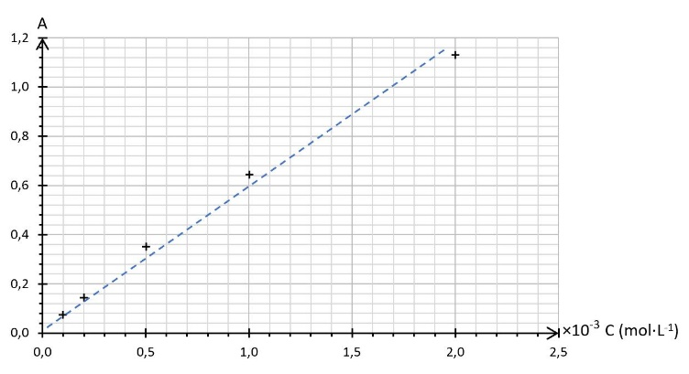
Quels sont les paramètres influençant l’absorbance d’une solution colorée lors d’une mesure à l’aide d’un spectrophotomètre. |  | - La largeur de la cuve contenant la solution colorée ;  - La nature de l’espèce colorée dissoute en solution ;  - La concentration en espèce colorée dans la solution ;  - La longueur d’onde à laquelle est faite la mesure ;  - La température à laquelle est faite la mesure.

Que représente l’absorbance ? |  | L’absorbance quantifie le rapport entre l'intensité lumineuse qui entre dans le milieu étudié et celle qui en ressort.
Quelle loi relie l’absorbance d’une solution et sa concentration en soluté ? |  | ​Il s’agit de la loi de Beer-Lambert : $A=ε_{(λ;T)}×l×C$  Avec :  - $A$ : l’absorbance de la solution (sans unité) ;  - $C$ : la concentration de l’espèce chimique étudiée (en $mol⋅L^{-1}$) ;  - $ε_{(λ;T)}$ : le coefficient d’absorption molaire (en $L⋅{mol}^{-1}⋅{cm}^{-1}$) ;  - $l$ : la longueur de solution traversée, ce qui correspond à la longueur interne de la cuve (en cm).
De quoi dépend le coefficient d’absorption molaire ? |  | ​  Le coefficient d'absorption molaire dépend :  - de la nature de l'espèce colorée ;  - de la longueur d’onde de la lumière ;  - de la température de la solution.  ​
Quels sont les critères de validité de la loi de Beer-Lambert ? |  | - Faible concentration de l’espèce étudiée en solution ;  - Lumière monochromatique ;  - Solution homogène ;
À quoi correspond $λ_{max}$. |  | ​Pour une espèce donnée en solution, $λ_{max}$ correspond à la longueur d'onde pour laquelle l’absorbance est maximale.  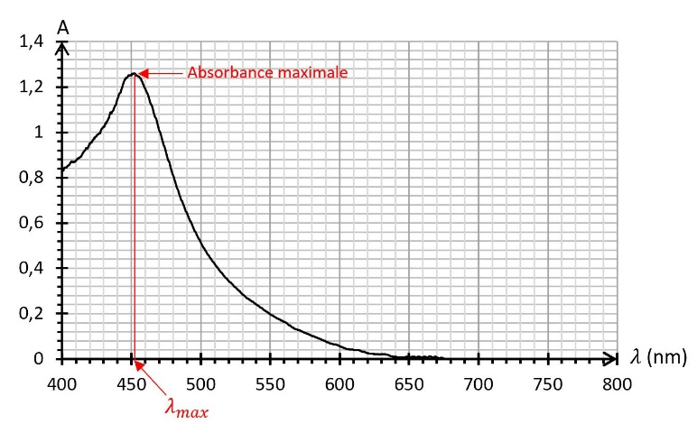
Expliquer comment utiliser la courbe d’étalonnage pour doser une espèce chimique en solution lors d’un dosage spectrophotométrique. |  | On mesure l’absorbance de la solution inconnue et on utilise la courbe pour en déduire la concentration.  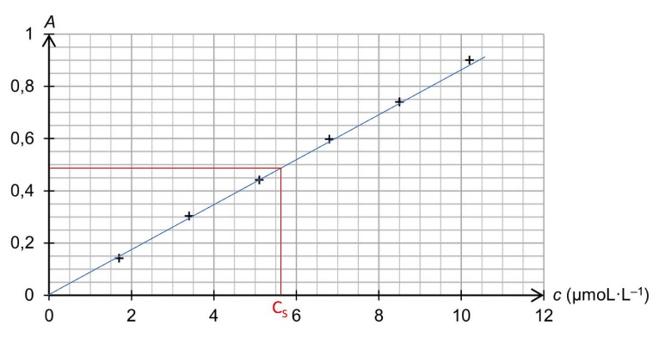

À quoi sert le blanc |  | Le blanc permet de calibrer le spectrophotomètre pour que l’absorbance mesurée des solutions ne soit due qu’à la présence de l’espèce étudiée.
Expliquer ce qu’est un titrage colorimétrique. |  | Il s’agit d’une méthode de titrage basée sur le suivi de la couleur de la solution (indicateur ou réactif coloré).
Quelles sont les conditions pour qu’une transformation puisse servir de support pour un titrage ? |  | La transformation chimique mise en jeu doit être totale, rapide et spécifique à l’espèce à analyser.
Comment repère-t-on l’équivalence lors d’un titrage colorimétrique ? |  | Par le changement de couleur observé brutalement au point d’équivalence.
Que représente l’équivalence lors d’un titrage ? |  | L’équivalence correspond au moment où les réactifs ont été introduits dans le bécher/l’erlenmeyer dans les proportions stœchiométriques. C’est un moment de bascule, qui correspond à un changement de réactif limitant.
Donner la relation mathématique liant les quantités de matière des espèces titrées et titrantes à l’équivalence, pour une transformation d’équation de réaction :  aA + bB è cC + dD |  | Soit l’équation de réaction suivante :  aA + bB è cC + dD  avec :  a, b, c et d les nombres stœchiométriques des espèces A, B, C et D.  À l’équivalence :  $$\frac{n_{0}(A)}{a}=\frac{n_{0}(B)}{b}$$  Avec :  n₀(A) et n₀les quantités de matières des espèces A et B.
Compléter le schéma de titrage ci-dessous :  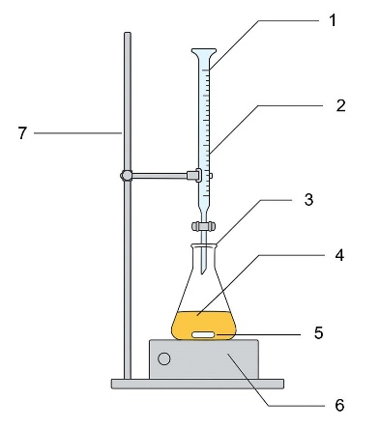 |  | - 1 ou 2 : burette graduée  - 2 ou 1 : solution contenant l’espèce titrante de concentration connue  - 3 : erlenmeyer  - 4 : solution contenant l’espèce titrée de concentration inconnue  - 5 : barreau aimanté  - 6 : agitateur magnétique

